Phần 1. Câu hỏi trắc nghiệm nhiều phương án lựa chọn.

- Cho hàm số $y=f\left(x\right)$ có bảng biến thiên như sau:
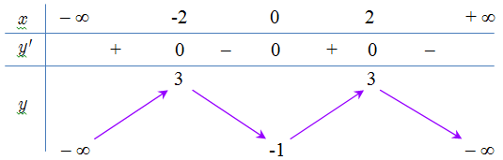
Hàm số đã cho có giá trị cực tiểu là ?
*A. $y=-1$ B. $x=0.$ C. $I(0;-1).$ D. $y=3.$
- Cho hàm số $y=f\left(x\right)$ có đồ thị là đường cong như sau:
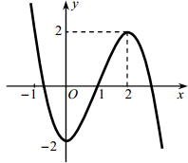
Hàm số $y=f\left(x\right)$ đồng biến trên khoảng nào sau đây?
A. $(-∞;0).$ B. $(-∞;2).$ *C. $(1;2).$ D. $(2;+∞).$
- Cho hàm số $y=f\left(x\right)$ liên tục trên $R$ và có bảng xét dấu đạo hàm như sau:
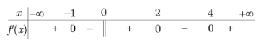
Hàm số đã cho có bao nhiêu điểm cực tiểu?
A. $3.$ B. $1.$ *C. $2.$ D. $4.$
Câu 4: Cho hàm số $f\left(x\right)$ có bảng biến thiên như sau:
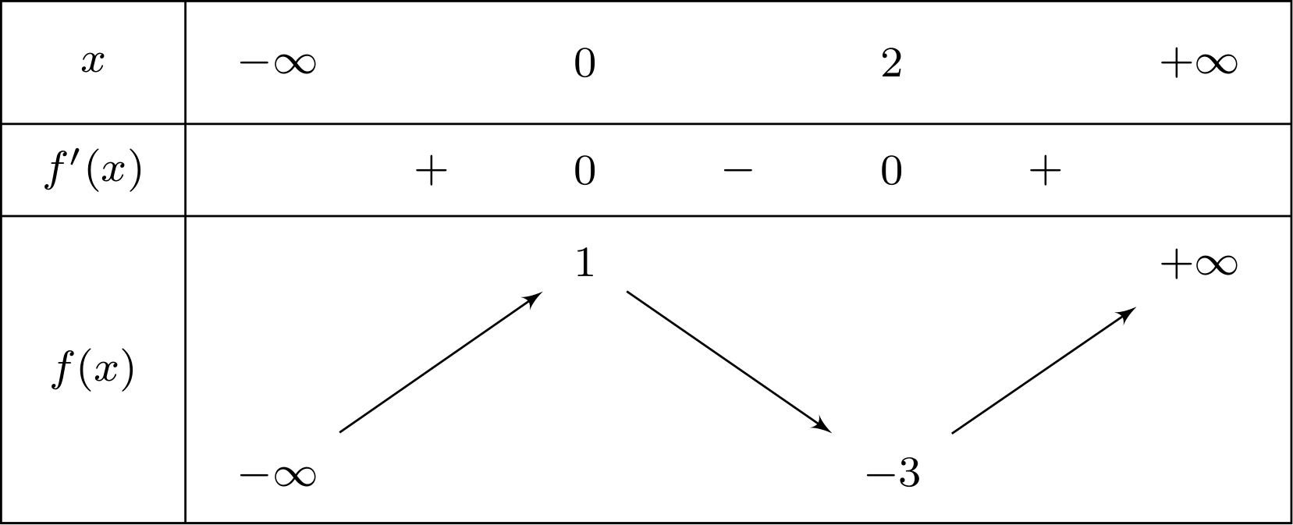
Hàm số đã cho đồng biến trên khoảng nào dưới đây?
A. $\left(0;+∞\right)$. B. $\left(0;2\right)$. C. $\left(-3;1\right)$. *D. $\left(-∞;0\right)$.
Câu 5: Hàm số $y=-x^{3}+3x^{2}-2$ có giá trị cực đại là?
*A. $2$. B. $0$. C. $3.$ D. $4.$
Câu 6: Cho hàm số $y=f\left(x\right)$ xác định và liên tục trên đoạn $\left[-2;2\right]$ và có đồ thị là đường cong trong hình vẽ sau.
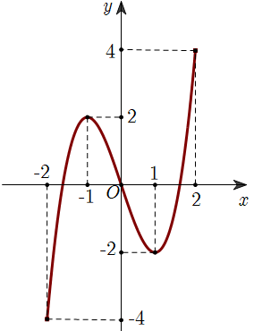
Giá trị lớn nhất của hàm số trên đoạn $[-2;2]$ là
*A. $4$. B. $2$. C. $-4$. D. $0$.
Câu 7: Giá trị nhỏ nhất của hàm số $y=x^{2}-2x+3$ trên đoạn $\left[-2;0\right]$ là
*A. $3.$ B. $-1.$ C. $0.$ D. $1.$
Câu 8: Cho hàm số $y=f\left(x\right)$ có đồ thị là hình vẽ bên dưới. Đồ thị của hàm có tiệm cận xiên là?
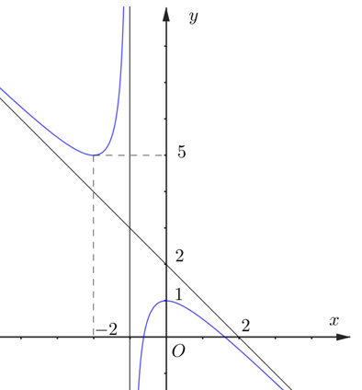
A. $y=x+2$. B. $y=x-2$. *C. $y=-x+2$. D. $y=-x-2$.
Câu 9: Cho hàm số $y=\frac{ax+b}{cx-1}$ có đồ thị như hình vẽ bên dưới. Đồ thị có đường tiệm cận ngang là
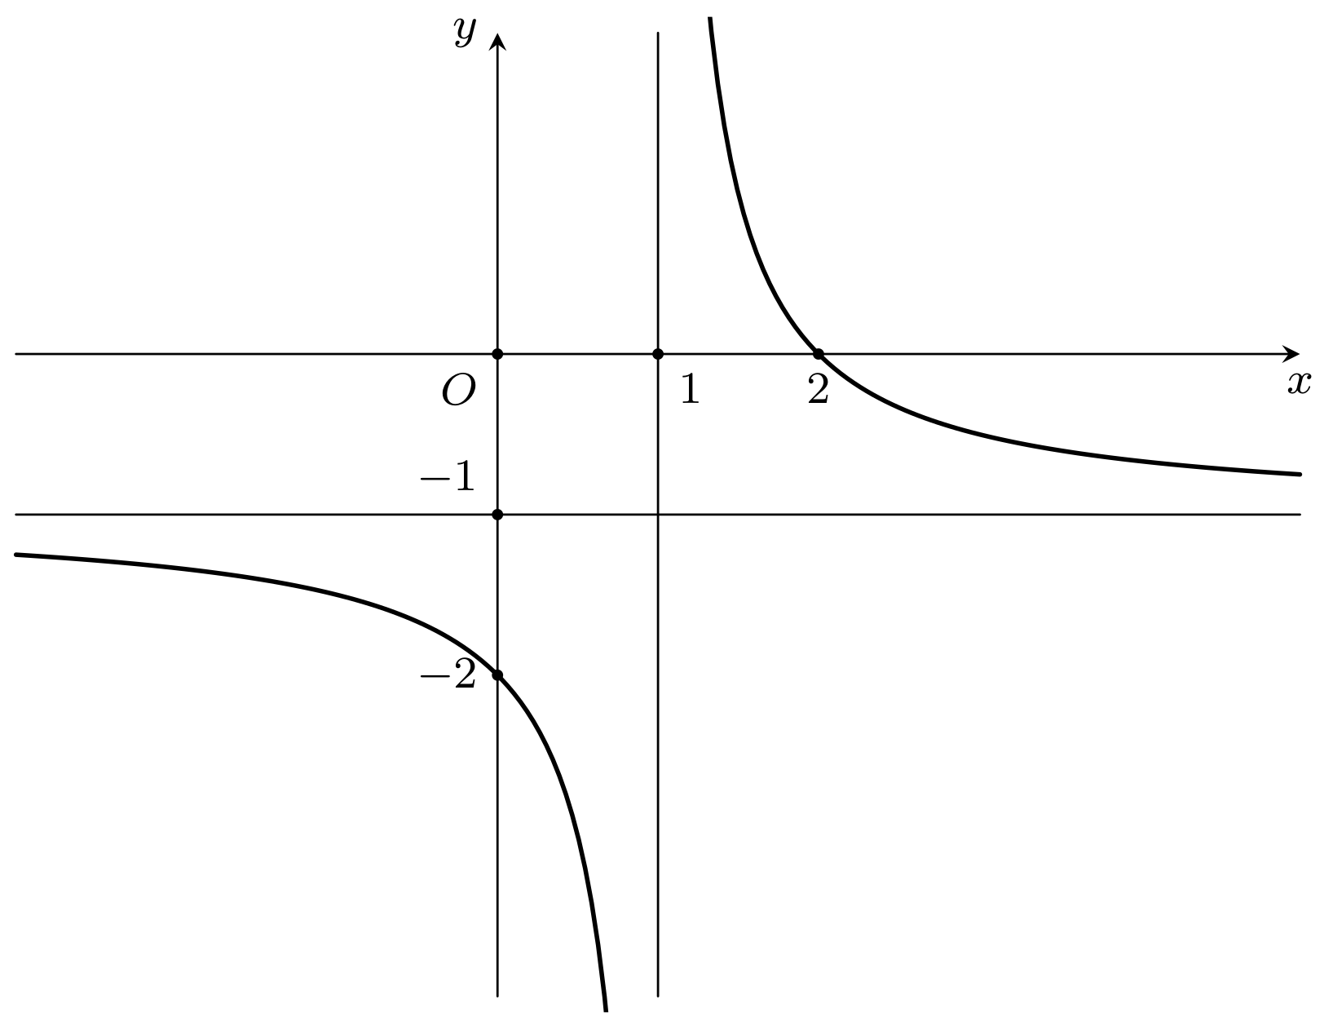
*A. $y=-1$. B. $y=1$. C. $x=-1.$ D. $x=1$.
Câu 10: Đường tiệm cận xiên của đồ thị hàm số $y=\frac{x^{2}-4x+4}{x+1}$ là
*A. $y=x-5$. B. $y=x-6.$ C. $y=-3x+1.$ D. $x=-3y+1.$
Câu 11: Đường tiệm cận đứng của đồ thị hàm số $y=\frac{x-6}{x+5}$ là
A. $x=5$. B. $y=5$. *C. $x=-5$ D. $y=-5$.
Câu 12: Cho hàm số có bảng biến thiên như hình. Đồ thị có đường tiệm cận đứng là?
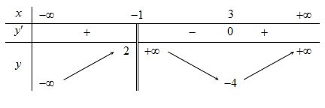
A. $y=2.$ B. $x=2.$ C. $y=-1.$ *D. $x=-1.$
Phần 2. Trắc nghiệm lựa chọn đúng sai.
Câu 1: Cho hàm số $y=2x^{3}-9x^{2}-1$.
*a) Điểm cực đại của hàm số là $x=0$.
b) Hàm số đồng biến trên khoảng $\left(0;3\right)$.
*c) Giả sử hàm số đã cho có hai điểm cực trị là $x_{1};x_{2}$. Khi đó giá trị $x_{1}+x_{2}=3$.
*d) Giá trị lớn nhất của hàm số trên $[-2;2]$ là $-1$.
Câu 2: Cho hàm số $y=\frac{x^{2}-4}{x+4}$ .
*a) Đồ thị hàm số có đường tiệm cận đứng là $x=-4.$
*b) Đồ thị hàm số có tiệm cận xiên là $y=x-4$.
c) Đồ thị hàm số có tâm đối xứng là $I(-4;0).$

d) Hàm số không có cực trị.
Câu 3: Cho hàm số $f(x)$ có bảng biến thiên như sau:
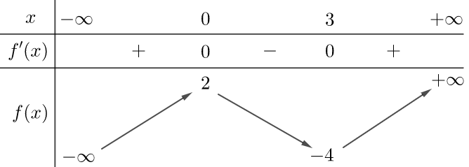
a) Hàm số nghịch biến trên khoảng $\left(0;4\right).$
*b) Hàm số có điểm cực đại là $x=0.$
*c) Giá trị lớn nhất của hàm số trên $\left(-∞;3\right)$ là 2.
d) Phương trình $f(x)=0$ có 2 nghiệm phân biệt.
Câu 4: Cho hàm số $y=f\left(x\right)$ có bảng biến thiên như sau:
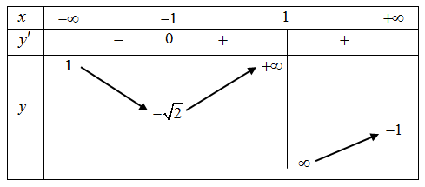
*a) Hàm số đồng biến trên khoảng $\left(1;+∞\right).$
b) Hàm số có điểm cực tiểu là $T\left(-1;1\right).$
*c) Đồ thị hàm số có tiệm cận đứng là đường thẳng $x=1$.
d) Giá trị nhỏ nhất của hàm số trên $\left(-∞;1\right)$ là $-1$.
Phần 3. Câu hỏi trắc nghiệm trả lời ngắn.
Câu 1. Cho $y={2x}^{3}-6x-3$. Tổng các giá trị cực trị bằng bao nhiêu?
Lời giải
Đáp án: $-6$
Câu 2: Cho hàm số $y=\frac{2x+3}{x+1}$ có đường tiệm cận đứng $x=a$, đường tiệm cận ngang $y=b$. Giá trị biểu thức $P=2a^{2}+b^{2}$ bằng bao nhiêu?
Lời giải
Đáp án: $6.$
Câu 3: Bác Bình cần làm một cái hộp không có nắp dạng hình hộp chữ nhật với đáy là hình vuông có thể tích $3200{cm}^{3}$. Hãy xác định độ dài cạnh đáy của hộp để tiết kiệm nguyên liệu nhất? (Kết quả làm tròn đến hàng phần chục)
Lời giải
Đáp án: $18,6$
Câu 4. Xét một chất điểm chuyển động dọc theo trục $Ox.$ Tọa độ của chất điểm tại thời điểm $t$ (giây) được cho bởi hàm số $x\left(t\right)=-t^{3}+3t^{2}+9t$ với $t≥0$ và $x$ tính bằng mét. Tìm thời điểm mà vận tốc của chuyển động lớn nhất?
Lời giải
Đáp án: $1$
Câu 5: Một ông nông dân có $220$m hàng rào và muốn rào lại cánh đồng hình chữ nhật tiếp giáp với một con sông. Ông không cần rào cho phía giáp bờ sông. Hỏi ông có thể rào được cánh đồng với diện tích lớn nhất là bao nhiêu?
Lời giải
Đáp án: $6050$
Câu 6: Một cơ sở sản xuất đồ gia dụng mỗi ngày sản xuất được $x$ sản phẩm ($1≤x≤20$). Chi phí sản xuất $x$ sản phẩm này được cho bởi hàm $C\left(x\right)=x^{3}-6x^{2}-15x+900$ (nghìn đồng). Biết rằng cơ sở bán ra thị trường mỗi sản phẩm với giá $300$ nghìn đồng và bán hết số sản phẩm sản xuất trong ngày. Tính lợi nhuận tối đa mà cơ sở sản xuất này có được trong ngày đó.
Lời giải
Đáp án: $2016$

